## 常用

**大小设置**

QObject->resize(x , y);

setFixeSize(x,y);//固定大小

**窗口标题**

setWindowTitle("text");

**布局**

在.ui中使用控件布局

使用widget、弹簧等规划布局

合理利用水平布局，垂直布局，栅格布局

## 控件

**QPushButton**

创建

QPushButton * btn = new QPushButton;

信号

&QPushButton::clicked; &QPushButton::

icon属性负责按钮图标

**按钮控件组**

QToolButton

QRadioButton //单选按钮

QCheckBox //多选按钮

**QListWidget控件组**

QListWidget

使用方式

QListWidgetItem * item = new QListWidgetItem("text");

QListWidget->addItem(item); //添加一行item

QStringList list;

list << "text" <<"text"...<<;

QListWidget->addItems(list); //添加多行item

QTreeWidget

使用方式

tree->setHeaderLabels(QString()<<"text"<<....);

//每一行是一个QTreeWidgeItem类型

QTreeWidgeItem *item = new QTreeWidgeItem(QString()<<"text");

//加载顶层节点

tree->addTopLevelItem(item);

//追加子节点

QStringList list;

list<<"text"<<....;

QTreeWidgeItem *item2 = new QTreeWidgeItem(list);

item->addChild(item2 );

QTableWidget

使用方式

table->setColumnCount(int) //设置列数

//设置表头

table->setHorizontalHeaderLabels(QString()<<"text"<<...)

table->setRowCount(int)//设置行数

//设置正文

table->setItem(row,column, new QTableWidgetItem("text"));

//"text"，可用 QList<QString>、QStringList存储

**QMenuBar**

菜单栏

创建

QMenuBar * bar= menuBar( );

setMenuBar(bar);

创建菜单

QMenu *editmenu = bar->addMenu("text");

创建菜单项

editmenu->addAction("text");

editmenu->addSeparator();

**QToolBar**

工具栏

创建

QToolBar * toolBar = new QToolBar(this);

addToolBar(toolBar);

设置内容

toolBar->addAction(QAction *);

toolBar->addSeparator();

添加控件

toolBar->addWidget(Qwidget *);

**QStatusbar**

创建

QStatusbar * stBar = statusBar();

setStatusbar(stBar);

创建标签

stBar->addWidget(QLabel * );

**QDockWidget**

创建

QDockWidget * dock = new QDockWidget();

addDockWidget(dock);

**QTextEdit**

创建

QTextEdit *edit = new QTextEdit (this);

setCentralWidget(edit);

**QDialog**

创建

QDialog dlg(this);

dlg.exec();//模态方式运行

dlg.show();//非模态

//由于不阻塞，只会一闪而过，在函数中

在堆上创建

QDialog *dlg = new QDialog(this);

释放

dlg->setAttribute(Qt::WA_DeleteOnClose);

//关闭时，释放空间

**QMessageBox**

创建

QMessageBox::critical(this, "title", "text");

QMessageBox::waring(this, "title", "text");

QMessageBox::infomation(this, "title", "text");

QMessageBox::question(this, "title", 参数/*支持位运算*/);

//返回值 standButton

**QColorDialog**

QColorDialog::getColor(QColor(int r,int g,int b));

//返回值是QColor类型

**QFileDialog**

QFileDialog::getOpenFileName(this, "text", "path");

//返回值是一个Qstring 路径

**QFontDialog**

QFontDialog::getFont(&bool, QFont("type", size) );

//返回值是一个QFont类型指针

## 特性

**对象树**

当父节点被释放，其子节点也被释放

使用方式，设置某一对象父节点 QObject->setParent(QObject *);

**信号和槽**

1、使用方式

connect(QObject1*, &QObject::singal, QObject2*, &QObject::slots);

//发送 信号 接收 槽函数

disconnect(QObject1*, &QObject::singal, QObject2*, &QObject::slots);

//断开信号

2、自定义信号和槽

1. 新建类，在新建类中自定义，并且注意选择基类
2. 信号需要写在 signals 下
3. 返回值void 需要声明，不需要实现，可以有参数，可以重载
4. 早期QT写在Public slots下，现在可以写在public下
5. 返回值void 需要声明， 需要实现，可以有参数，可以重载
6. 触发信号 emit->signal();
7. 参数应当一一对应;

3、如何解决重载函数名冲突？

fun(int a); fun(char b);

(void )( QObject:: * fPointer )(int a) = &QObject::fun;

1. 信号连接信号

connect(QPushButton* , &QPushButton::clicked, QObject1*, &QObject1::signal);

connect(QObject1*, &QObject1::signal, QObject2*, &QObject2::signal);

//点击按钮，一次发多个信号

**去掉字符串引号**

string "text" ————>> string.toUtf8(),data()

**Lambda表达式**

c++11里才能使用，CONFIG += c++11

一种匿名函数对象

[ ] ( 函数参数 ) {

/*

[ ]中的参数

&:全引用

=:全值传递,?但不可修改值

*/

};

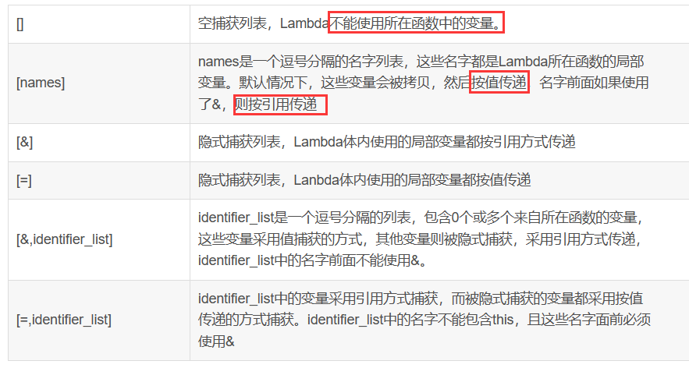

mutable:

返回值 int ret = [ ]( ) ->int{return x; } ();

## QMainWindow

**层次**

菜单栏，唯一， QMenuBar

工具栏，QToolBar

可以设置默认位置

可以限定可移动位置

setMovable

setAllowAreas

set***()

状态栏,唯一，QStatusbar

锚接部件

中心部件，唯一

## 对话框

模态：阻塞，不可与其他窗口交互

非模态：非阻塞，可操作其他窗口

## 资源文件添加

在项目下添加文件

Qt Resoure File

在.qrc里新增资源